**7. useState 를 통해 컴포넌트에서 바뀌는 값 관리하기**

지금까지 우리가 리액트 컴포넌트를 만들 때는, 동적인 부분이 하나도 없었습니다. 값이 바뀌는 일이 없었죠. 이번에는 컴포넌트에서 보여줘야 하는 내용이 사용자 인터랙션에 따라 바뀌어야 할 때 어떻게 구현할 수 있는지에 대하여 알아보겠습니다.

리액트 16.8 이전 버전에서는 함수형 컴포넌트에서는 상태를 관리할 수 없었는데요, 리액트 16.8 에서 Hooks 라는 기능이 도입되면서 함수형 컴포넌트에서도 상태를 관리할 수 있게 되었습니다. 이번에는 useState 라는 함수를 사용해보게 되는데, 이게 바로 리액트의 Hooks 중 하나입니다.

정말 진부한 예제인, 버튼을 누르면 숫자가 바뀌는 Counter 컴포넌트를 만들어볼게요.

src 디렉터리에 Counter.js 를 다음과 같이 작성해보세요.

**Counter.js**

import React from 'react';

function Counter() {

return (

<div>

<h1>0</h1>

<button>+1</button>

<button>-1</button>

</div>

);

}

export default Counter;

그 다음엔 App 에서 Counter 를 렌더링 해보세요.

**App.js**

import React from 'react';

import Counter from './Counter';

function App() {

return (

<Counter />

);

}

export default App;

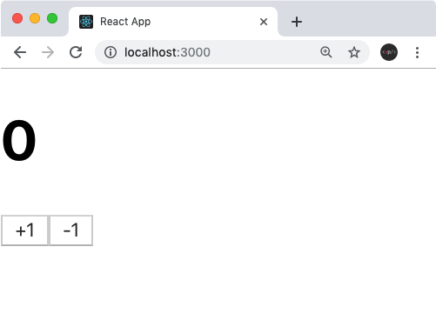

이런 UI 가 보여졌나요?

**이벤트 설정**

이제, Counter 에서 버튼이 클릭되는 이벤트가 발생 했을 때, 특정 함수가 호출되도록 설정을 해보겠습니다.

Counter 컴포넌트를 다음과 같이 수정해보세요.

**Counter.js**

import React from 'react';

function Counter() {

const onIncrease = () => {

console.log('+1')

}

const onDecrease = () => {

console.log('-1');

}

return (

<div>

<h1>0</h1>

<button onClick={onIncrease}>+1</button>

<button onClick={onDecrease}>-1</button>

</div>

);

}

export default Counter;

여기서 onIncrease 와 onDecrease 는 화살표 함수를 사용하여 구현을 해주었는데요, 화살표 함수에 대해서 잘 모르신다면 이 [링크](https://learnjs.vlpt.us/basics/05-function.html#%ED%99%94%EC%82%B4%ED%91%9C-%ED%95%A8%EC%88%98) 를 참고하세요.

함수를 만들고, button 의 onClick 으로 각 함수를 연결해주었습니다. 리액트에서 엘리먼트에 이벤트를 설정해줄때에는 on이벤트이름={실행하고싶은함수} 형태로 설정해주어야 합니다.

여기서 주의하셔야 하는 점은, 함수형태를 넣어주어야 하지, 함수를 다음과 같이 실행하시면 안됩니다.

onClick={onIncrease()}

이렇게 하면 렌더링되는 시점에서 함수가 호출되버리기 때문입니다. 이벤트를 설정할때에는 함수타입의 값을 넣어주어야 한다는 것, 주의해주세요.

코드를 저장 후 버튼들을 눌러보세요. 콘솔에 메시지들이 잘 출력되나요?

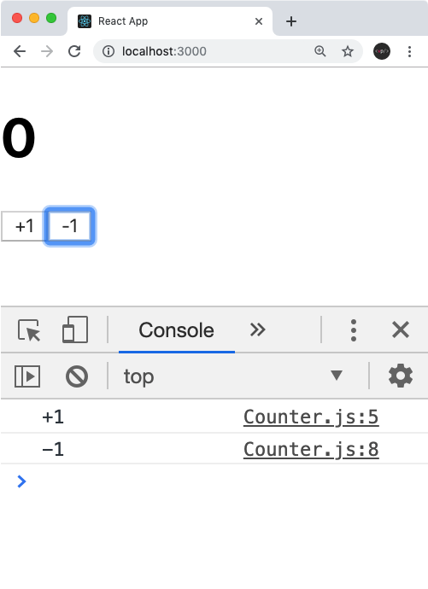

**동적인 값 끼얹기, useState**

컴포넌트에서 동적인 값을 상태(state)라고 부릅니다. 리액트에 useState 라는 함수가 있는데요, 이것을 사용하면 컴포넌트에서 상태를 관리 할 수 있습니다.

Counter 컴포넌트를 다음과 같이 수정해보세요.

**Counter.js**

import React, { useState } from 'react';

function Counter() {

const [number, setNumber] = useState(0);

const onIncrease = () => {

setNumber(number + 1);

}

const onDecrease = () => {

setNumber(number - 1);

}

return (

<div>

<h1>{number}</h1>

<button onClick={onIncrease}>+1</button>

<button onClick={onDecrease}>-1</button>

</div>

);

}

export default Counter;

import React, { useState } from 'react';

이 코드는 리액트 패키지에서 useState 라는 함수를 불러와줍니다.

const [number, setNumber] = useState(0);

useState 를 사용 할 때에는 상태의 기본값을 파라미터로 넣어서 호출해줍니다. 이 함수를 호출해주면 배열이 반환되는데요, 여기서 첫번째 원소는 현재 상태, 두번째 원소는 Setter 함수입니다.

원래는 다음과 같이 해야하지만,

const numberState = useState(0);

const number = numberState[0];

const setNumber = numberState[1];

[배열 비구조화 할당](https://learnjs.vlpt.us/useful/06-destructuring.html#%EB%B0%B0%EC%97%B4-%EB%B9%84%EA%B5%AC%EC%A1%B0%ED%99%94-%ED%95%A0%EB%8B%B9)을 통하여 각 원소를 추출해준것입니다.

const onIncrease = () => {

setNumber(number + 1);

}

const onDecrease = () => {

setNumber(number - 1);

}

Setter 함수는 파라미터로 전달 받은 값을 최신 상태로 설정해줍니다.

<h1>{number}</h1>

h1 태그에서는 이제 0 이 아닌 {number} 값을 보여주어야 합니다.

코드를 다 수정 후, 버튼들을 눌러보세요. 숫자가 잘 바뀌고 있나요?

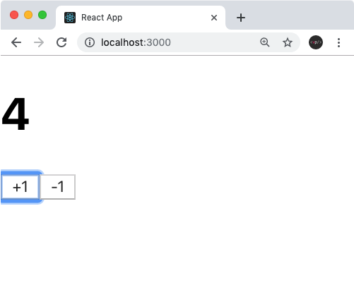

**함수형 업데이트**

지금은 Setter 함수를 사용 할 때, 업데이트 하고 싶은 새로운 값을 파라미터로 넣어주고 있는데요, 그 대신에 기존 값을 어떻게 업데이트 할 지에 대한 함수를 등록하는 방식으로도 값을 업데이트 할 수 있습니다.

Counter 컴포넌트를 다음과 같이 수정해보세요.

**Counter.js**

import React, { useState } from 'react';

function Counter() {

const [number, setNumber] = useState(0);

const onIncrease = () => {

setNumber(prevNumber => prevNumber + 1);

}

const onDecrease = () => {

setNumber(prevNumber => prevNumber - 1);

}

return (

<div>

<h1>{number}</h1>

<button onClick={onIncrease}>+1</button>

<button onClick={onDecrease}>-1</button>

</div>

);

}

export default Counter;

onIncrease 와 onDecrease 에서 setNumber 를 사용 할 때 그 다음 상태를 파라미터로 넣어준것이 아니라, 값을 업데이트 하는 함수를 파라미터로 넣어주었습니다.

함수형 업데이트는 주로 나중에 컴포넌트를 최적화를 하게 될 때 사용하게 됩니다. 지금 당장은 함수형 업데이트란게 있는 것 정도만 이해해두시면 충분합니다. 이게 왜 최적화랑 관련이 되어있는지는 나중에 알아보도록 할게요.